Gra Arkanoid

język, technologie : gra napisana jest w języku C++, w środowisku C++ Builder 6. Wcześniej przygotowane grafiki zostały dodane w builderze.

Aby uruchomić program wchodzimy w File, wybieramy nasz projekt, otwieramy i klikamy Run (skrót klawiszowy – F9)

File-> Open project -> Run

Zasady:

Piłeczka odbijana od paletki, którą porusza się za pomocą strzałek w bok niszczy bloczki po uderzeniu w nie. Za każdy rozbity bloczek dodawane jest 10 punktów. Gra kończy się kiedy piłeczka znajdzie się poniżej poziomu paletki.  
Kiedy piłka opuści ekran pokazywany jest wynik obecnej rundy, a także najlepszy wynik uzyskany w grze. Po rozbiciu określonej liczby klocków piłeczka przyspiesza. Po rozbiciu niektórych bloczków przyznawana jest dodatkowa liczba punktów.

Założenia programu

- Piłeczka odbija się od paletki pod różnymi kątami **+**

- Paletka porusza się płynnie w lewo i w prawo, nie wychodzi poza ekran gry **+**

- Tło ekranu gry zmienia się pod zdobyciu pewnej liczby punktów **+**

- Z niektórych bloczków wypadają bonusowe piłeczki, jeśli uda się złapać w obrębie paletki, otrzymujemy dodatkowe punkty **+**

- Po rozbiciu pewnej liczby bloczków, część z nich powraca **+**

- Szybkość piłki zwiększa się **+**

**W trakcie rozgrywki :**

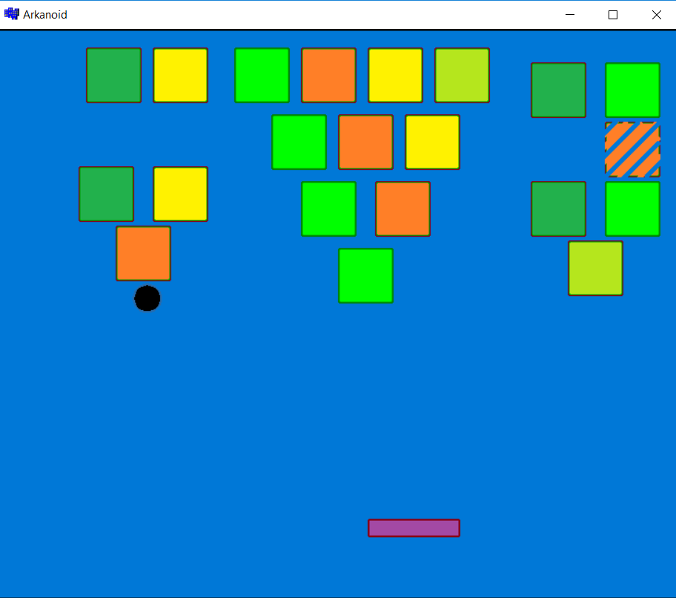

**Moment po porażce :** 